

VY_32_INOVACE_05_Prvouka_
2.ročník_02_Den a jeho části

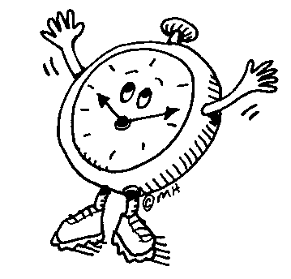

Autor : Mgr.Lenka Drozdeková, ZŠ a MŠ Hazlov, okr.Cheb
Vytvořeno : duben 2012

- V 1.sloupci doplň slova uvedená v obdélnících a poté spoj dvojice slov z 1. a 2.sloupce

Ráno | učím se
 | snídám
 | hraju si
 | obědvám
Večer | spím
Noc | sleduji televizi

Odpoledne
Dopoledne
Poledne

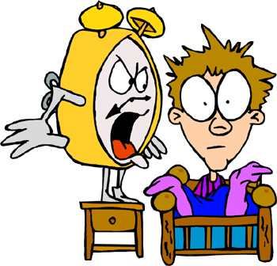

- Doplň čas – malou ručičku.

9 hodin večer

7 hodin ráno

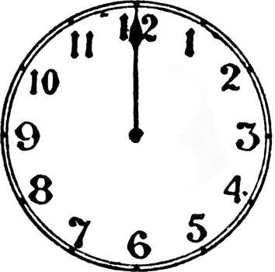

poledne
12 hodin

- Věty oprav a přepiš na připravené řádky.

Ráno se navečeřím a jdu do školy.

Dopoledne se učím a v poledne snídám.

Celé odpoledne spím a večer si hraji.

Večer obědvám, umyji se a jdu spát.



Metodický list
Tento učební materiál je určen žákům 2.ročníku, předmět Prvouka, část Den a jeho části. Je připraven pro použití na interaktivní tabuli s popisovačem, případně k vytištění.
Pracovní úkoly slouží k procvičování a opakování časových údajů.

Řešení jednotlivých úkolů :
1 ) ráno snídám, dopoledne se učím, v poledne obědvám, odpoledne si hraju, večer sleduji televizi, v noci spím

2) malá ručička dle čas.údaje

3) Ráno se nasnídám a jdu do školy.
Dopoledne se učím a v poledne obědvám.
Celé odpoledne si hraju nebo píšu úkoly a večer sleduji televizi.
Večer večeřím, umyji se a jdu spát.

Použité obrázky
Úvodní list :
http://scholasticadministrator.typepad.com/.a/6a00e54f8c25c988340167648e5a21970b-800wi hodiny
list č.2
http://jdcwitherton.files.wordpress.com/2011/11/wake-up-call.jpg ráno
list č.3
http://etc.usf.edu/clipart/17500/17512/700_17512_lg.gif hodiny
list č.4
http://t3.gstatic.com/images?q=tbn:ANd9GcRO6qlzKJMgkPyZ-ZLWTouC1_tvyes0cPX8KrZRfe1Lu5kqSWrx snídaně upravená v programu malování

